卷积神经网络：研究进展综述

马凌峰^{①*}
① 陕西科技大学, 陕西 西安 710021;
* E-mail: marlin-phone@outlook.com
摘要 卷积神经网络（CNN）作为深度学习领域的基石，在计算机视觉领域取得了突破性进展。本综述旨在对CNNs的定义、研究意义、发展历程、核心组成部分及最新研究进展进行全面阐述。报告详细界定了CNNs作为一种模仿生物视觉系统的特殊前馈神经网络，通过滤波器优化实现特征的自动提取，从而解决了传统方法中繁琐的人工特征工程问题。从理论层面，CNNs的成功推动了整个深度学习领域的发展，并为理解生物智能提供了新的视角；在应用层面，它们已广泛应用于图像分类、目标检测、医学影像分析、自动驾驶等多个关键领域，极大地提升了相关任务的自动化和智能化水平。文章深入探讨了CNNs的经典架构演进，并对两个具有代表性的模型——残差网络（ResNet）和密集连接网络（DenseNet）——的动机、模型和算法进行了详细剖析。通过对两者性能的比较，揭示了不同连接策略对模型深度、参数效率和计算效率的影响。此外，本报告还梳理了CNNs当前面临的挑战，如计算效率、空间层次局限性、数据依赖性、泛化能力及对抗性攻击等，并展望了未来的研究方向，包括新兴学习范式（小样本学习、自监督学习）、模型融合（混合CNN-Transformer模型、多模态学习）以及可解释性、鲁棒性等前沿课题，旨在为相关领域的研究者提供有价值的参考。
关键词 卷积神经网络, 深度学习, 图像识别, 残差网络, 密集连接网络

1 引言

1.1 卷积神经网络的界定
卷积神经网络（Convolutional Neural Networks, CNNs）是一种特殊类型的前馈神经网络，其核心区别于传统多层感知机（MLPs）在于至少一个隐藏层中采用了卷积这一数学运算，而非传统的通用矩阵乘法。这种深度学习网络通过滤波器（或称核）的优化来学习数据的特征。CNNs的设计灵感来源于生物视觉系统，其神经元连接模式与动物视觉皮层的组织结构高度相似。生物视觉皮层中的单个皮层神经元仅对其视觉野的受限区域内的刺激产生响应，这一区域被称为感受野。这种仿生设计使得CNNs能够从原始输入数据（如图像中的像素）中自动提取并学习分层特征表示，从而避免了耗时且复杂的人工特征工程。
CNNs能够实现这一自动特征提取的能力，是深度学习取得显著成就的关键驱动因素之一。在以往的机器学习范式中，特征工程是一个需要大量领域知识使得模型能够捕捉到人类直觉或手动设计难以发现的、更复杂、更高维度的模式。这种从人工特征工程
到自动特征学习的根本性转变，是CNNs乃至整个深度学习领域能够广泛应用并产生深远影响的基础。
此外，CNNs还具有平移不变性或空间不变性（shift invariant or space invariant）的特性，这得益于其卷积核（滤波器）的共享权重架构，这些卷积核在输入特征上滑动并生成特征图。一个典型的CNN架构包含一个输入层、多个隐藏层以及一个输出层。其中，隐藏层通常包含一个或多个执行卷积操作的层，紧随其后的是池化层、全连接层，有时还包括Dropout层等。
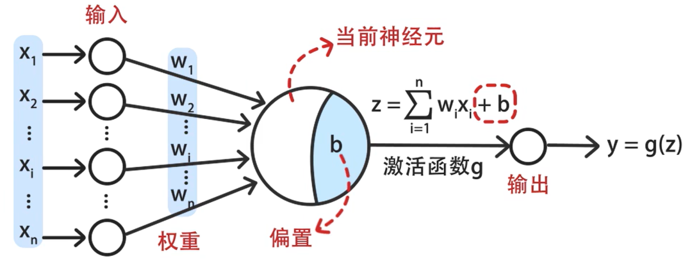
图1 神经网络原理

1.2 研究意义：理论与应用价值
卷积神经网络的出现及其在各个领域的成功应用，不仅推动了人工智能技术的发展，更在理论和实践层面展现出深远的价值。
从理论价值来看，CNNs是人工智能领域创新的典范，并已成为现代深度学习的基石。其成功极大地促进了整个深度学习领域的普及和快速发展。在理论层面，CNNs的架构设计模仿了人类视觉皮层的工作方式，这为理解生物系统如何处理视觉信息提供了宝贵的线索，并激发了对更具生物学合理性的人工智能模型以及智能本质的深入研究。此外，CNNs有效地克服了传统全连接神经网络在处理大规模输入（如高分辨率图像）时的局限性。由于传统网络需要庞大的神经元和权重数量，导致计算上不切实际。而CNNs通过采用共享权重和局部连接，显著减少了自由参数的数量，从而使得构建和训练更深、更复杂的网络架构成为可能。它们固有的自动学习特征层次结构的能力，从边缘和颜色等基本元素逐步识别出更复杂的模式（如物体和人脸），赋予了它们在模式识别任务中无与伦比的强大能力。
从实际应用价值来看，CNNs的影响是革命性的，尤其是在计算机视觉领域，它们已成为图像分类、目标检测和图像分割等任务的关键技术。
图像分类与识别：CNNs被广泛用于将图像准确分类到预定义的类别中，例如人脸识别系统、手写数字识别以及电子商务中的产品分类。
目标检测：除了分类，CNNs还能精确地定位并识别图像中的多个目标，这对于自动驾驶车辆、监控系统和机器人等应用至关重要。
医学影像分析：CNNs通过自动化检测异常（如MRI或X射线扫描中的肿瘤）、分割感兴趣区域（如胰腺或脑部影像）以及对患者结果进行预测分析，彻底改变了医学诊断领域。这极大地减轻了放射科医生的工作负担，提高了诊断的效率和速度，有助于疾病的早期发现和精准治疗。这种能力使得先进的AI工具能够被更广泛的领域专家所利用，例如医疗专业人员和农业科学家，从而降低了应用AI的门槛，推动了AI在传统上较少涉足的行业中的普及。
自动驾驶与机器人技术：在这些领域，CNNs对于实时处理和解释视觉信息至关重要，它们能够实现车道检测、障碍物规避和交通标志识别等任务，这些都是安全导航的必备能力。
多样化应用：CNNs的通用性还延伸到语音识别、视频处理（动作识别、场景理解、异常事件检测）、文档分析（如手写材料）、零售（视觉搜索、库存管理）、农业（作物健康监测、病虫害检测）以及安全/监控（检测可疑活动）等多个领域。
CNNs的成功并非孤立的事件，而是算法、数据和计算能力之间协同演进的结果。CNNs在ImageNet等大规模数据集上的出色表现，促使研究界和产业界投入更多资源进行数据收集和硬件开发，特别是图形处理单元（GPUs）的进步。这种成功反过来又为更复杂、更有效的CNN架构的出现提供了必要的基础设施，形成了一个自我强化的创新循环。这种算法、数据和硬件的共同发展，是深度学习快速进步的核心驱动力。这意味着未来CNNs乃至整个AI领域的突破，将继续依赖于这三个方面的同步发展。

2 卷积神经网络的发展历程与研究现状

2.1 早期发展与里程碑
卷积神经网络的核心概念并非一蹴而就，而是经过数十年的积累和演进。其思想根源可以追溯到20世纪50年代至60年代，Hubel和Wiesel对猫视觉皮层的生物学研究揭示，单个神经元仅对视觉野中特定、受限区域的刺激产生响应，这些区域被称为感受野。这一生物学发现直接启发了CNNs的架构设计。
一个重要的里程碑是Neocognitron，由福岛邦彦（Kunihiko Fukushima）于1980年提出。该模型被广泛认为是现代CNNs的直接前身，开创性地引入了两种基本层类型：卷积层（其单元的感受野覆盖前一层的一部分，并常共享滤波器）和下采样层（通常计算其感受野内激活的平均值，有助于实现平移不变性）。值得注意的是，最大池化（Max Pooling）也出现在1982年关于Neocognitron的出版物中，而如今无处不在的ReLU激活函数则是由福岛邦彦在1969年首次提出。
在1987年，Alex Waibel引入了时间延迟神经网络（Time Delay Neural Network, TDNN），这是最早实现平移不变性的CNNs之一，它通过权重共享与反向传播训练相结合，实现了权重的全局优化。随后的应用在1988年出现，张伟等人将反向传播应用于简化的Neocognitron进行字母识别，并于1991年将其扩展到医学图像目标分割，1994年用于乳腺癌检测。
LeNet-5是由Yann LeCun等人于1998年开发的7层CNN，标志着CNNs在实际应用中的一个重要突破，它被多家银行用于识别支票上的手写数字。尽管该算法运行良好且学习过程完全自动化，但其处理更高分辨率图像的能力受到当时计算资源的限制。
这些早期概念和模型的提出，虽然在当时并未立即引发广泛的商业或实际应用，但为后续的突破奠定了坚实的基础。CNNs的核心架构原则——感受野、分层处理、权重共享、池化以及ReLU激活函数——早在20世纪50年代至80年代就已经被概念化甚至以原始形式实现。然而，它们的广泛实际效用和变革性影响直到几十年后才显现出来，特别是2012年AlexNet的成功。这种显著的时间滞后表明，理论上的突破，无论多么深刻，往往需要多种使能技术的汇合——具体而言，足够的计算能力、大规模标注数据集的可用性以及鲁棒优化算法的完善——才能从学术探索转变为具有实际影响的解决方案。LeNet-5受“计算资源”限制的明确表述直接支持了这一观点。这种历史发展轨迹强调了人工智能领域持续、长期基础研究的重要性，即使在短期内缺乏即时商业或广泛应用的情况下也是如此。它也揭示了科学进步的迭代和累积性质，其中最初的概念奠定了基础，但其全部潜力只有在技术进步迎头赶上时才能被释放，从而为其在实践中的实现和随后的爆发式增长创造了肥沃的土壤。

2.2 经典架构的演进
早期CNNs的成功为后续的架构创新奠定了基础，一系列经典模型的出现推动了深度学习的快速发展。
- AlexNet (2012)：AlexNet的问世是CNN发展史上的一个分水岭。它在2012年ImageNet大规模视觉识别挑战赛（ILSVRC）中以显著优势击败了传统方法。AlexNet的成功无可辩驳地证明了深度学习在大规模图像分类任务中的强大能力，使研究人员和企业都相信其变革性的潜力。AlexNet引入的关键创新包括：开创性地使用
ReLU（Rectified Linear Unit）激活函数，这显著加快了深度网络的训练速度，优于传统的Sigmoid或Tanh函数；引入Dropout层以减轻过拟合并增强泛化能力；以及至关重要的是，利用GPU加速来高效处理深度训练所需的海量数据集。AlexNet还采用了多种滤波器尺寸，包括3x3、5x5和11x11。
- VGGNet (2014)：紧随AlexNet之后，牛津大学的研究人员于2014年推出了VGGNet。其主要贡献在于其优雅的简洁性，证明了通过堆叠大量小型（3x3）卷积滤波器，可以在不增加架构复杂性的情况下显著提高准确性。VGGNet强调了网络的深度，其层数比AlexNet更深，最高可达19层。这种增加的深度使其能够捕捉更复杂的特征，从而在具有挑战性的图像分类任务中表现更佳。VGGNet深层、细致的特征提取能力在医学图像分析（检测微小异常）和零售产品识别等应用中被证明至关重要。然而，VGGNet在训练非常深的网络时，由于梯度消失问题而难以收敛，这是后续架构旨在解决的局限性。
- GoogLeNet (Inception) (2014)：由Google研究人员开发，GoogLeNet（也称为Inception-v1）旨在解决深度神经网络计算资源有限的挑战，通过提高效率而不牺牲准确性。其核心创新是
Inception模块，该模块并行组合了1x1、3x3和5x5卷积滤波器以及池化操作，然后将它们的输出进行拼接。这种并行架构使得网络能够同时学习多尺度和多分辨率的特征。管理计算开销的关键技术是在Inception模块中广泛使用
1x1卷积进行维度缩减。随后的版本，如Inception-v3 (2016)，进一步引入了批量归一化、减少滤波器数量、空间分解、干模块（stem module）和标签平滑等增强功能。尽管Inception架构具有创新性，但原始版本仍存在显著的计算成本，由于池化导致的信息损失，在细粒度特征提取方面表现不佳，并且在分类之外的任务中可扩展性有限。它还面临着大滤波器导致的梯度消失/爆炸问题。
- ResNet (残差网络) (2015)：由Kaiming He等人引入的ResNet，为深度神经网络中的“退化问题”提供了一个开创性的解决方案。退化问题是指当神经网络深度过大时，准确率会饱和并迅速下降，这并非源于过拟合，而是由于优化困难。ResNet的核心思想是引入“跳跃连接”（skip connections）或“快捷连接”（shortcut connections）。这些连接允许一个层块的输入直接添加到其输出中，使得层更容易学习“残差映射”（输入与期望输出之间的差异），或者更有效地学习恒等映射。这种机制显著促进了反向传播过程中的梯度流动，缓解了梯度消失/爆炸问题，从而使得训练数百甚至数千层的网络成为可能。ResNet赢得了ILSVRC 2015，并对深度神经网络的设计产生了深远影响，广泛应用于医学图像分析和自动驾驶等关键领域。
- DenseNet (密集连接网络) (2017)：DenseNet在短连接概念的基础上进一步发展，旨在进一步缓解梯度消失问题、强化特征传播、鼓励特征重用并显著减少参数数量。它解决了ResNet可能存在的局限性，即恒等快捷连接可能限制了其表示能力。DenseNet的核心创新在于，它以一种前馈方式将每一层都直接连接到其后的每一层。这意味着对于一个包含L层的网络，传统CNNs有L个连接，而DenseNet有L(L+1)/2个直接连接。每一层的输入都包含其所有前置层的特征图的拼接，而其自身的特征图则作为所有后续层的输入。这种架构明确区分了添加到网络中的信息和被保留的信息。DenseNet的层通常很窄，每层只添加一小组特征图到网络的“集体知识”中，并保持其余特征图不变。

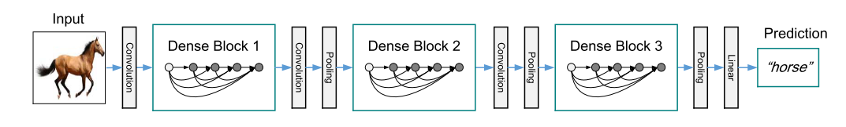
图2 DenseNet整体架构

- MobileNetV2 (2018)：MobileNetV2是一种轻量级的卷积神经网络架构，专为移动和嵌入式视觉应用设计。它在保持较高准确性的同时，显著降低了计算复杂度和模型大小，使其非常适合资源受限的设备。其关键创新包括：
深度可分离卷积（Depthwise Separable Convolution），将标准卷积分解为深度卷积和逐点卷积，大幅减少了计算量；
倒残差（Inverted Residuals），引入了一种瓶颈结构，先扩展通道数再进行深度可分离卷积，以捕捉更复杂的特征；
线性瓶颈（Linear Bottlenecks），在瓶颈层使用线性激活函数而非非线性激活，以保留更多信息和细粒度细节；以及采用
ReLU6激活函数，限制激活值范围以优化移动设备上的量化计算。MobileNetV2还集成了
Squeeze-and-Excitation (SE) 模块，以增强特征表示能力。
- EfficientNet (2019)：EfficientNet是一种CNN架构，通过一种复合缩放方法（compound scaling method）来统一缩放网络的深度、宽度和分辨率，
- 旨在实现高准确性和计算效率。其核心思想是，网络的深度、宽度和输入图像分辨率并非相互独立，而是应按比例共同缩放以达到最佳性能。该方法使用一个复合系数ɸ来控制整体缩放因子，例如，如果计算资源增加2N倍，则网络深度增加$α^{N}$，宽度增加$β^{N}$，图像尺寸增加$γ^{N}$，其中$α,β,γ$是固定系数。EfficientNet的基线模型EfficientNet-B0基于MobileNetV2的倒瓶颈残差块（MBConv block），并额外引入了Squeeze-and-Excitation (SE) 优化模块，允许模型动态强调有用特征并抑制不重要特征。此外，EfficientNet还采用了Swish激活函数，这是一种平滑连续的函数，有助于提高准确性和效率。

2.3 核心组件及其工作原理
卷积神经网络的强大能力源于其独特的分层架构和各组件的协同工作。理解这些核心组件及其工作原理对于把握CNNs的本质至关重要。

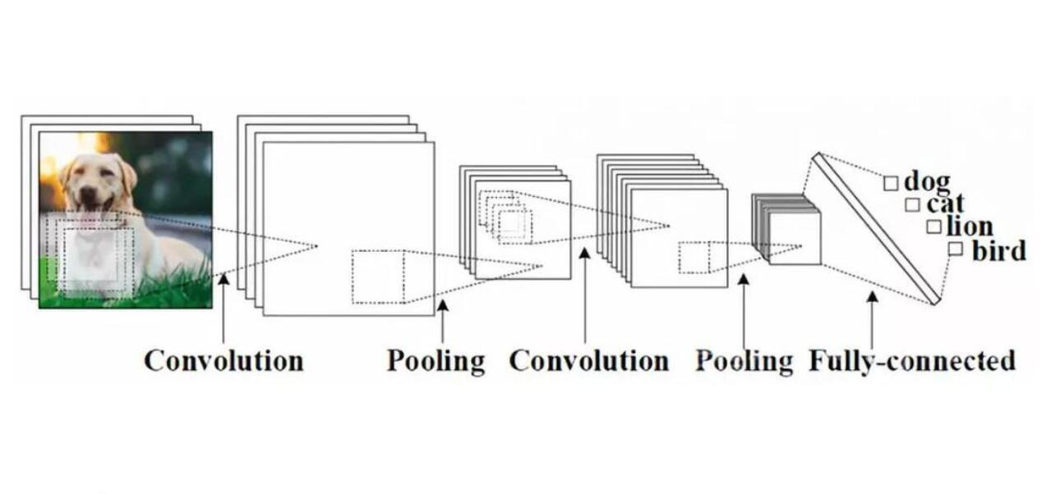
图3 CNN整体架构
- 卷积层 (Convolutional Layer)
卷积层是CNNs的基石。在该层中，一组可学习的滤波器（或称核）被应用于输入数据。每个滤波器在输入图像上滑动，并执行一个数学上的卷积操作，即滤波器与输入图像重叠部分的像素值进行乘法累加。这个操作的结果被存储在一个单独的矩阵中，形成所谓的特征图（Feature Map）。如果一个CNN层有N个滤波器，那么它将生成N个特征图。这些特征图强调了图像的各种学习属性，例如边缘、纹理、颜色和对象的空间方向。通常，卷积操作之后会应用ReLU（Rectified Linear Unit）激活函数，将特征图中的非负值保留，负值置零，从而引入非线性，使网络能够学习更复杂的模式。在网络的早期层，通常提取的是基本的特征，如水平或对角线边缘；随着网络深度的增加，后续层能够检测到更复杂的特征，如角点、组合边缘，直至识别出完整的对象或人脸。
- 池化层 (Pooling Layer)
池化层紧随卷积层之后，其主要作用是降低卷积特征图的空间维度（高度和宽度）。这有助于减少处理数据所需的计算能力，降低模型的参数数量和内存占用，同时也有助于控制过拟合。池化操作通过将神经元簇的输出合并为下一层中的单个神经元来实现数据降维。常见的池化类型包括：
  - 最大池化（Max Pooling）：从特征图的局部区域中选择最大值。
- 平均池化（Average Pooling）：计算特征图局部区域的平均值。
池化层通过丢弃部分激活信息来实现降噪和维度缩减，但这也可能导致精确空间信息的丢失，这在某些需要精细定位的任务中可能会成为挑战。
- 全连接层 (Fully Connected Layer)
在经过一系列卷积和池化层之后，CNN架构通常包含一个或多个全连接层。这些层作为网络的最终阶段，负责整合前面层提取到的高级特征。全连接层的工作方式与传统多层感知机（MLP）中的层相同，每个神经元都与前一层的所有神经元相连。最终，扁平化的特征矩阵通过全连接层进行分类，输出层通常使用Softmax激活函数，返回介于0到1之间的概率值，表示网络对输入图像属于某个类别的置信度。
- 其他重要概念 (Other Important Concepts)
除了上述核心层，CNNs的设计还包含一些关键概念和超参数，它们共同决定了网络的性能和效率：
感受野 (Receptive Field)：在卷积层中，每个神经元仅从前一层的一个受限区域接收输入，这个区域被称为该神经元的感受野。
共享权重 (Shared Weights)：CNNs的一个显著特点是许多神经元可以共享相同的滤波器（权重向量和偏置）。这种参数共享机制显著减少了需要学习的自由参数数量，从而降低了内存需求并有助于防止过拟合。它还使得CNN架构具有平移等变性。
填充 (Padding)：填充是在图像边界添加（通常是）0值像素的过程。这样做是为了确保边界像素不会因为只参与单个感受野实例而被低估或丢失。填充还提供了对输出卷空间大小的控制。
步长 (Stride)：步长是指分析窗口（滤波器）在每次迭代中移动的像素数量。步长为1意味着滤波器每次移动一个像素，导致感受野高度重叠并生成较大的输出卷；较大的步长（例如，S≥3，尽管罕见）会导致较小的重叠和较小的输出空间维度。
膨胀 (Dilation)：膨胀涉及在卷积核内部跳过像素，从而在不增加参数数量的情况下有效扩大感受野。例如，对3x3卷积核进行2的膨胀会将其有效范围扩展到5x5，但仍然只处理9个（均匀间隔的）像素。这可以减少处理内存，而不会造成显著的信号损失。
批量归一化 (Batch Normalization)：批量归一化层通常在卷积层之后引入，用于归一化特征图并稳定训练过程。它减少了内部协变量偏移，使网络能够更快地收敛并实现更好的泛化。
激活函数 (Activation Functions)：ReLU（整流线性单元）是最流行的激活函数，它通过将所有负值置零来加速深层网络的训练。Swish是另一种平滑连续的激活函数，它允许少量负权重传播，有助于提高准确性和效率。
Dropout 层 (Dropout Layer)：Dropout层通过在训练过程中随机停用一部分神经元来减轻过拟合。这有助于模型学习更具泛化性的模式，而不是仅仅记忆训练数据。

2.4 最新研究进展
近年来，卷积神经网络的研究持续活跃，在架构创新、效率、鲁棒性、可解释性以及新兴学习范式方面取得了显著进展。
- 架构创新
CNNs的架构创新涵盖了从基础卷积操作到整体网络结构的多个层面。研究人员探索了1D、2D和3D卷积模型，以适应不同维度的数据（如时间序列、图像和视频）。膨胀卷积（Dilated Convolutions）和分组卷积（Grouped Convolutions）被引入以在不增加计算量的情况下扩大感受野或提高效率。
深度可分离卷积（Depthwise Separable Convolutions），如MobileNetV2中所示，通过将标准卷积分解为深度卷积和逐点卷积，显著降低了计算成本和模型大小，特别适用于资源受限的设备。
注意力机制（Attention Mechanisms）已成为增强CNNs性能的关键，例如在EfficientNet和CBAM-CNN中，它们使网络能够动态地关注输入图像中最相关的区域或特征，从而提高特征表示和计算效率。结构上的改进还包括空间-通道利用（spatial-channel exploitation）、多路径设计（multi-path design）和特征图增强（feature-map enhancement），这些都有助于实现鲁棒的分层特征提取和更好的泛化能力。
效率、鲁棒性与可解释性
效率：为了应对深度网络带来的高计算和内存需求，研究人员致力于开发轻量级CNN架构。这包括模型
剪枝（pruning）（移除不必要的权重和连接）、量化（quantization）（降低模型参数的精度）和滤波器分解（filter decomposition）等技术。新的训练方法，如
双输入-输出模型（dual-input-output model）和渐进式解冻（progressive unfreezing），也被提出以提高效率和鲁棒性。此外，低精度计算（low-precision computation）和权重压缩（weight compression）等高效预处理策略也优化了推理速度，并促进了在资源受限环境中的部署。
鲁棒性：CNNs在面对对抗性攻击（adversarial attacks）时表现出的脆弱性仍然是一个重要挑战，即微小的、人类难以察觉的输入扰动可能导致模型错误分类，这限制了它们在自动驾驶等安全关键应用中的可靠性。然而，通过引入
神经数据正则化器（neural data regularizers），如基于深度典型相关分析（Deep CCA）的方法，可以显著提高CNNs的分类准确性和对对抗性攻击的鲁棒性。
可解释性：深度学习模型普遍存在的“黑箱”特性限制了它们在关键决策场景中的实际应用。为了解决这一问题，研究人员正积极探索自可解释神经网络（self-interpretable neural networks），这些网络通过模型结构本身揭示预测原理。此外，后验可解释性（post-hoc interpretability）方法，如结合注意力机制的Grad-CAM（梯度加权类激活图），能够生成视觉热力图，直观地展示模型对输入图像哪些区域的关注度最高，从而帮助理解模型的决策过程。
小样本学习与自监督学习
小样本学习（Few-Shot Learning, FSL）：FSL旨在使模型能够从极少量甚至零个标注样本中学习并识别新对象。这对于标注数据稀缺的领域（如罕见疾病诊断）至关重要。最新的研究将自监督学习与深度网络（如ResNet-101）相结合，通过在大规模未标注数据上预训练模型以学习通用特征表示，然后在使用有限标注数据的小样本数据集上进行微调，显著提高了分类准确性和泛化能力。
自监督学习（Self-Supervised Learning, SSL）：SSL是一种利用大量未标注数据进行预训练的策略，它通过设计辅助任务（pretext tasks）来让模型从数据自身中学习有意义的特征表示，从而有效缓解了对大量标注数据的依赖。例如，研究人员已成功将BERT风格的自监督学习方法应用于轻量级CNN框架（如nn-MobileNet），在未标注的视网膜图像上进行预训练，显著提高了阿尔茨海默病、帕金森病和各种视网膜疾病识别等下游任务的性能。这表明自监督学习在标签稀缺的情况下，能够充分发挥CNNs的潜力。
混合模型与多模态学习当前研究的一个重要趋势是结合不同模型的优势。混合CNN-Transformer模型旨在融合CNNs在局部特征提取和归纳偏置方面的优势，以及Transformer模型在捕捉全局上下文和长距离依赖方面的能力，以期在各种任务中实现更优异的性能 。
多模态大语言模型（Multi-modal Large Language Models, MLLMs）是另一个前沿方向，它们将大语言模型（LLMs）与预训练的特定模态模型（如视觉、音频、3D、IMU）相结合，从而实现任意模态组合的交互和理解。这使得模型能够进行跨模态推理和生成，例如结合3D-图像和音频-图像的跨模态推理，或利用交错的音频和图像上下文进行跨模态生成。这种
视觉-语言集成正在推动AI系统向更全面、更接近人类理解世界的方式发展。

3 两个代表性算法的详述
本节将对卷积神经网络领域中两个具有里程碑意义的代表性架构——残差网络（ResNet）和密集连接网络（DenseNet）——进行详细阐述，包括其提出动机、模型结构和算法原理。

3.1 残差网络 (ResNet)
残差网络（Residual Networks, ResNet）由Kaiming He等人在2015年提出，是深度学习领域的一项重大突破，尤其解决了训练极深神经网络的难题。
动机
在ResNet出现之前，人们普遍认为增加神经网络的深度可以提高其性能。然而，研究发现，当网络深度达到一定程度后，其训练误差和测试误差反而会迅速增加，这种现象被称为“退化问题”（degradation problem）。值得注意的是，这种退化并非由过拟合引起，而是由于优化困难，即随着网络层数的增加，模型变得越来越难以训练。理论上，如果一个较深的网络能够学习到与较浅网络相同的映射，那么至少它的性能不应该比浅层网络差。这意味着，如果新增的层能够学习一个恒等映射（即输出与输入完全相同），那么深层网络至少可以达到浅层网络的性能。然而，让多层非线性网络直接学习严格的恒等映射是极其困难的。
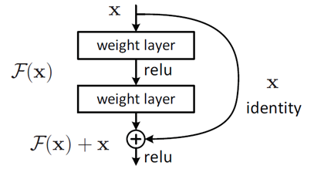
图4 残差学习单元
模型
ResNet的核心思想是引入“跳跃连接”（Skip Connections），也称为“快捷连接”（Shortcut Connections）。这些连接允许输入直接跳过一个或多个层，并添加到这些层块的输出中。通过这种方式，网络不再直接学习目标映射H(x)，而是学习一个“残差映射”（Residual Mapping）F(x)=H(x)−x。因此，原始的输出变为H(x)=F(x)+x。如果理想的映射是恒等映射 H(x)=x，那么残差映射 F(x) 应该为零。相比于直接学习恒等映射，将残差映射 F(x) 学习为零通常更容易实现，因为这只需要将层内的权重和偏置推向零。这种设计使得网络更容易学习恒等函数，从而确保增加网络深度能够严格增加网络的表达能力。ResNet-50是ResNet系列中的一个具体实例，它由50个瓶颈残差块组成。
算法
ResNet的算法实现主要围绕其残差块（Residual Block）的结构展开。
瓶颈残差块（Bottleneck Residual Block）：ResNet-50及更深的网络通常采用瓶颈残差块来提高效率。一个瓶颈残差块通常包含三层卷积层，而非标准的两个3x3卷积层。
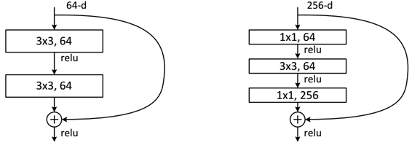
图5 不同的残差单元
第一个1x1卷积层：用于降低输入特征图的通道数，从而减少后续3x3卷积层的计算量，实现维度压缩，提高计算效率。
第二个3x3卷积层：在较低的维度空间中提取空间特征。
第三个1x1卷积层：用于恢复通道数，使其与跳跃连接的输出维度匹配，以便进行元素级相加。
批量归一化与ReLU激活（Batch Normalization and ReLU Activation）：在每个卷积层之后，通常会应用批量归一化（Batch Normalization）层，以稳定训练过程并加速收敛。紧接着是ReLU激活函数，它引入非线性，允许网络学习复杂模式。
跳跃连接的实现（Implementation of Skip Connections）：
恒等映射（Identity Mapping）：如果残差块的输入和输出具有相同的形状（即通道数和空间尺寸相同），则可以直接将输入添加到卷积层的输出中。
投影快捷连接（Projection Shortcut）：当输入和输出的形状不匹配时（例如，通道数改变或空间分辨率因步长卷积而降低），需要通过一个1x1卷积层来调整跳跃连接的维度，使其与残差块的输出形状匹配，然后再进行相加。这个1x1卷积层也可以通过设置步长为2来实现下采样。
梯度流（Gradient Flow）：跳跃连接是ResNet成功的关键。它们为梯度提供了一条直接的传播路径，从网络的深层直接流向浅层，从而有效地缓解了深度网络中常见的梯度消失或梯度爆炸问题。这使得训练数百甚至数千层的超深网络成为可能，并显著提高了模型的准确性。
参数效率（Parameter Efficiency）：通过采用瓶颈结构，ResNet-50在保持高性能的同时，实现了较好的参数效率。

3.2 密集连接网络
密集连接网络（Densely Connected Convolutional Networks, DenseNet）由Gao Huang等人在2017年提出，它在ResNet的短连接思想上进一步发展，旨在更彻底地解决梯度消失问题，加强特征传播，鼓励特征重用，并大幅减少参数数量。
动机
随着卷积神经网络深度的增加，信息和梯度在通过多层传播时可能会逐渐消失或“洗掉”，导致网络难以训练。ResNet通过恒等连接绕过信号，但这种加法形式的连接可能在一定程度上阻碍了信息的有效流动。DenseNet的提出，正是为了在最大化信息流动的原则下，设计一种更简单、更有效的连接模式。其核心目标是进一步缓解梯度消失问题，强化特征传播，鼓励特征重用，并显著减少模型参数。它还旨在解决ResNet中恒等快捷连接可能限制其表示能力的问题。
模型
DenseNet的核心模型在于其独特的密集连接模式：网络中的每一层都直接连接到其后的所有层 23。这意味着，一个L层的传统卷积网络有L个连接（每层与其下一层连接），而DenseNet则有L(L+1)/2个直接连接。对于第l层，其输入是所有前面层$X_{0},X_{1},…,X_{l−1}$的特征图的拼接（concatenation），而它自身的特征图$X_{l}$则作为所有后续层的输入。
这种架构明确区分了添加到网络中的信息和被保留的信息。DenseNet的层通常设计得非常“窄”（例如，每层仅生成12个新的特征图），这意味着它们只向网络的“集体知识”中添加一小部分新的特征图，同时保持其余特征图不变。最终的分类器基于网络中所有特征图做出决策。除了更好的参数效率外，DenseNet的一个重要优势是其改进了整个网络的信息和梯度流动，使其易于训练。每层都可以直接访问来自损失函数和原始输入信号的梯度，从而实现隐式的深度监督，这有助于训练更深的网络架构。此外，密集连接还具有正则化效应，有助于减少在小型训练集上过拟合的风险。
算法
DenseNet的算法实现围绕其密集连接和复合函数展开。
密集连接（Dense Connectivity）：对于一个包含L层的卷积网络，每层$H_{l}(⋅)$实现一个非线性变换。传统前馈网络中，第l层的输出作为第l+1层的输入，即Xl=Hl(Xl−1)。ResNet增加了跳跃连接：Xl=Hl(Xl−1)+Xl−1。而DenseNet则引入了从任何层到所有后续层的直接连接。因此，第l层接收所有前置层$X_{0},…,X_{l−1}$的特征图作为输入，其表达式为：Xl=Hl​([X0,X1,…,Xl−1])，其中方括号表示特征图的拼接。为了便于实现，这些多输入被拼接成一个单一的张量。
复合函数（Composite Function）：在DenseNet中，复合函数$H_{l}(⋅)$通常被定义为一系列操作的组合：批量归一化（Batch Normalization, BN），接着是ReLU激活函数，最后是3x3卷积（Conv）。
密集块与过渡层（Dense Blocks and Transition Layers）：当特征图尺寸发生变化时，拼接操作变得不可行。为了解决这个问题，DenseNet将网络划分为多个密集连接的密集块（dense blocks）。这些块之间的层被称为过渡层（transition layers），它们负责执行卷积和池化操作以改变特征图的尺寸。在实验中，过渡层通常由一个批量归一化层、一个1x1卷积层和一个2x2平均池化层组成。

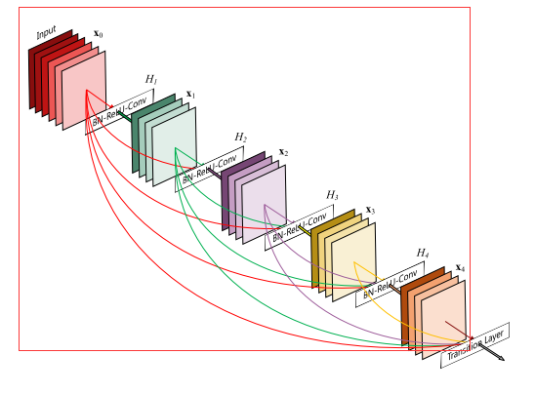
图6 Dense Blocks示意图
增长率（Growth Rate）：如果每个函数Hl​生成k个特征图，那么第l层将有$k_{0}+k×(l−1)$个输入特征图，其中$k_{0}$是输入层的通道数。DenseNet可以有非常窄的层，例如k=12。这个超参数k被称为增长率。即使增长率很小，也足以取得良好的性能，因为每层都可以访问其块中所有前置特征图，有效利用了网络的“集体知识”。特征图可以被视为全局状态，每层向这个状态添加k个新的特征图。增长率控制着每层贡献的新信息量。
瓶颈层（Bottleneck Layers）：为了提高计算效率，可以在每个3x3卷积之前引入一个1x1卷积作为瓶颈层，以减少输入特征图的数量。这种设计对DenseNet非常有效，带有这种瓶颈（BN-ReLU-Conv(1x1)-BN-ReLU-Conv(3x3)版本的
Hl​）的网络被称为DenseNet-B。在实验中，每个1x1卷积通常生成4k个特征图。
压缩（Compression）：为了进一步增强模型的紧凑性，可以在过渡层减少特征图的数量。如果一个密集块有m个特征图，那么随后的过渡层将生成$⌊θm⌋$个输出特征图，其中$0<θ≤1$是压缩因子。当$θ=1$时，特征图数量保持不变。$θ<1$的DenseNet被称为DenseNet−C，实验中通常使用$θ=0.5$。如果同时使用瓶颈层和$θ<1$的过渡层，则模型被称为DenseNet-BC。

4 数值实验与性能比较
本节将通过数值实验对ResNet和DenseNet的性能进行比较，并讨论其在不同基准数据集上的表现。

4.1 实验设置与数据集
对深度学习模型进行性能评估通常依赖于标准化的基准数据集和评估指标。在ResNet和DenseNet的原始论文及其后续研究中，常用的基准数据集包括：
CIFAR-10和CIFAR-100：这些数据集包含32x32像素的彩色自然图像，分别有10个和100个类别 23。它们通常用于评估模型在小型图像分类任务上的性能。
SVHN (Street View House Numbers)：包含32x32像素的彩色数字图像，用于评估模型在识别手写数字方面的能力。
ImageNet：这是一个大规模图像分类数据集，包含120万张训练图像和5万张验证图像，分为1000个类别。它是评估模型在大规模、复杂图像识别任务上性能的黄金标准。
在实验设置中，通常会采用标准的数据增强方案（如镜像/平移）来增加训练数据的多样性，从而提高模型的泛化能力。数据预处理通常包括对像素值进行归一化处理，使其处于特定范围（例如）。
模型性能的评估指标主要包括：
准确率（Accuracy）：通常以Top-1错误率和Top-5错误率来衡量，分别表示模型预测的最高概率类别是否正确，以及最高概率的五个类别中是否包含正确类别。
参数数量（Number of Parameters）：衡量模型的复杂度和内存占用。
浮点运算次数（FLOPs - FLoating-point Operations Per Second）：衡量模型的计算成本和推理速度。

4.2 ResNet与DenseNet性能对比
ResNet和DenseNet作为深度学习领域最著名的骨干网络之一，尽管在性能上具有竞争力，但它们在架构设计和资源消耗方面存在固有差异。
整体优势
总的来说，DenseNets在参数效率和计算效率方面通常优于ResNets，同时能够达到或超越ResNets的准确率。这主要归因于DenseNet的特征重用机制，即任何DenseNet层学习到的特征图都可以被所有后续层访问，从而减少了重新学习冗余特征的需求。
CIFAR/SVHN 数据集上的表现
在CIFAR-10、CIFAR-100和SVHN等数据集上，DenseNet展现出显著优势：
准确率：
在所有CIFAR数据集上，DenseNet-BC (L=190, k=40)配置持续优于现有的最先进模型。例如，在C10+上，其错误率为3.46%，显著低于Wide ResNet 23。在C100+上，错误率为17.18%，同样优于Wide ResNet。
在SVHN数据集上，带有Dropout的DenseNet (L=100, k=24)模型（1.59%错误率）超越了Wide ResNet的当前最佳结果（1.64%错误率）。
DenseNet (L=100, k=12)在C10+（4.51%错误率）和C100+（22.27%错误率）上取得了与1001层预激活ResNet（C10+上4.62%，C100+上22.71%）相当的性能。
参数效率：
DenseNets通常比ResNets更有效地利用参数。特别是DenseNet-BC（瓶颈和维度缩减）变体，其参数效率极高。
一个250层的DenseNet-BC拥有15.3M参数，但其性能持续优于参数超过30M的FractalNet和Wide ResNets。
DenseNet-BC (L=100, k=12)仅使用0.8M参数，比1001层预激活ResNet（10.2M参数）少了90%，却能达到与其相当的准确率。
过拟合：
DenseNets对过拟合的倾向性较低，尤其是在没有数据增强的数据集上。在C10上，DenseNet的错误率相对降低了29%（从7.33%降至5.19%），在C100上降低了约30%（从28.20%降至19.64%），均是在没有数据增强的情况下。DenseNet-BC的瓶颈层和压缩层在对抗潜在的过拟合趋势方面非常有效。
ImageNet 数据集上的表现
在ImageNet分类任务中，DenseNet-BC结构表现出色：
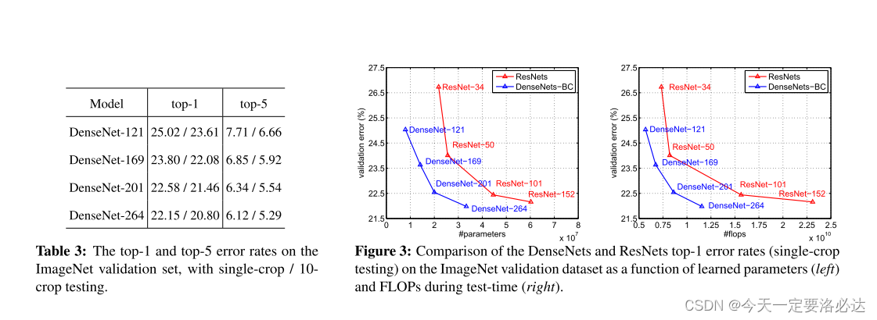
图7 DenseNet-BC结构在ImageNet分类任务中的表现
准确率（Top-1和Top-5错误率）：
DenseNet-121：Top-1错误率：25.02%（单裁剪）/ 23.61%（10裁剪）；Top-5错误率：7.71%（单裁剪）/ 6.66%（10裁剪）。
DenseNet-169：Top-1错误率：23.80%（单裁剪）/ 22.08%（10裁剪）；Top-5错误率：6.85%（单裁剪）/ 5.92%（10裁剪）。
DenseNet-201：Top-1错误率：22.58%（单裁剪）/ 21.46%（10裁剪）；Top-5错误率：6.34%（单裁剪）/ 5.54%（10裁剪）。
DenseNet-264：Top-1错误率：22.15%（单裁剪）/ 20.80%（10裁剪）；Top-5错误率：6.12%（单裁剪）/ 5.29%（10裁剪）。
参数和FLOPs比较：
图8 DenseNets与ResNets比较图
DenseNets在性能上与最先进的ResNets不相上下，同时所需的参数和计算量显著减少。
DenseNet-201仅用20M参数就达到了与101层ResNet（超过40M参数）相似的验证错误率。
一个所需计算量与ResNet-50相同的DenseNet，其性能可以与所需计算量是其两倍的ResNet-101相媲美。
经过重新优化的RDNet模型（一种改进的DenseNet）在ImageNet-1K上，能够与Swin Transformer、ConvNeXt和DeiT-III等现代架构竞争甚至超越它们。例如，RDNet-L (384 res) 在ImageNet上达到了85.8%的Top-1准确率，参数量为186M，GFLOPs为34.7。
讨论
参数效率与特征重用：DenseNet-BC是参数效率最高的DenseNet变体。由于特征重用，DenseNet-BC只需ResNet约1/3的参数即可达到相同的准确率 23。对特征重用的分析表明，早期层提取的特征在同一密集块中被深层直接利用，降低了冗余。
连接形式的差异：ResNet采用加法形式的跳跃连接（“内部连接”），而DenseNet采用拼接形式的连接（“外部连接”）。尽管两者都源于“密集拓扑”的概念，但其具体实现方式导致了不同的权衡。例如，DenseNet由于使用了许多小型卷积，可能导致较高的GPU内存需求和更长的训练时间。
DSNet作为替代方案：一些研究提出了结合两者优点的替代方案，例如DSNet（dense normalized shortcut），它旨在结合ResNet和DenseNet的优势，在参数开销可忽略不计的情况下，显著优于ResNet，并以更少的计算资源达到与DenseNet相当的性能。
综上所述，数值实验结果表明，DenseNets在准确性、参数效率和计算效率方面相较于ResNets和其他最先进架构具有显著优势，尤其是在经过适当优化后。

5 研究设想
卷积神经网络在过去几十年中取得了令人瞩目的成就，但其发展并非没有挑战。未来的研究将集中于解决现有局限性，并探索新兴的学习范式和模型融合策略，以推动CNNs乃至整个深度学习领域迈向新的高度。

5.1 解决现有挑战
计算效率：
尽管MobileNet和EfficientNet等轻量级架构已经取得了进展，但深度CNNs的高计算和内存需求仍然是其在资源受限环境（如移动设备、嵌入式系统）中部署的主要障碍。未来的研究将继续探索更高效的架构设计、模型剪枝、量化、滤波器分解以及更智能的复合缩放方法。此外，针对特定硬件（如边缘计算设备）的优化和定制化模型设计也将是重要方向。
空间层次局限性：
池化层虽然有助于维度缩减和引入平移不变性，但它们会丢弃精确的空间信息，这使得CNNs在需要精细定位的任务中面临挑战，例如医学图像分割或卫星图像中的小目标检测。固定大小的卷积核也可能难以很好地适应不同尺度或方向的目标 31。未来的研究需要开发更先进的机制，以在保持效率的同时更好地保留空间信息，例如改进的特征金字塔网络（FPNs）或其他多尺度特征融合方法。
数据依赖与泛化能力：
CNNs通常需要大量标注训练数据才能表现出色，这在某些领域（如罕见疾病诊断）可能难以获得。即使通过数据增强，合成变体也可能无法覆盖所有真实世界的边缘情况。预训练模型和迁移学习有所帮助，但领域不匹配问题依然存在。未来的研究将致力于减少对大规模标注数据的依赖，提高模型在小样本、零样本和弱监督条件下的泛化能力。
对抗性攻击：
CNNs对对抗性攻击的敏感性是其在安全关键应用中可靠性的主要限制。微小的、人类难以察觉的输入扰动可能导致模型错误分类。未来的研究将集中于开发更鲁棒的训练方法和对抗性防御技术，以增强模型对恶意攻击的抵抗力，从而提高其在自动驾驶和医疗诊断等高风险场景中的可信度。
可解释性：
深度神经网络通常被认为是“黑箱”模型，其决策过程缺乏透明度，这限制了它们在医疗、法律等关键决策场景中的应用和用户信任。未来的研究将探索开发
自可解释神经网络，使其模型结构本身就能揭示预测原理。此外，改进后验可解释性方法（如Grad-CAM的增强版本）和更直观的注意力机制可视化技术，将有助于研究人员和用户更好地理解模型的内部工作机制，从而建立信任并促进实际应用。

5.2 新兴学习范式与模型融合
小样本、零样本与弱监督学习：
鉴于标注数据的稀缺性，小样本学习（Few-Shot Learning）、零样本学习（Zero-Shot Learning）和弱监督学习（Weakly Supervised Learning）将继续是重要的研究方向。未来的工作将探索更有效的元学习（Meta-Learning）策略，以及如何利用少量或不完全的标注信息来训练鲁棒的CNN模型，特别是在边缘设备和数据稀缺场景中。
自监督学习：
自监督学习（Self-Supervised Learning）利用海量未标注数据进行预训练，以学习通用的特征表示，这在很大程度上缓解了标签获取的挑战。未来的研究将进一步优化自监督学习的预训练任务和架构，使其能够为各种下游任务提供更强大、更具泛化能力的特征，尤其是在医学影像等数据标注成本高昂的领域。
混合CNN-Transformer模型：
近年来，Transformer模型在计算机视觉领域展现出强大潜力，尤其是在捕捉长距离依赖方面。未来的研究趋势是将CNNs的局部特征提取能力和归纳偏置与Transformer的全局上下文建模能力相结合，开发出更强大的混合模型。这种融合有望在各种复杂视觉任务中实现卓越性能。
多模态与视觉-语言集成：
随着多模态数据（图像、视频、音频、文本、3D等）的日益普及，未来的研究将致力于构建能够处理和理解任意模态组合的统一框架，例如多模态大语言模型（MLLMs）。这将使AI系统能够进行更复杂的跨模态推理和生成任务，从而更全面地理解现实世界，实现更智能的人机交互。
生成式学习：
CNNs在生成对抗网络（GANs）等生成模型中扮演着重要角色。未来的研究将进一步探索CNNs在生成式AI领域的应用，例如文本到图像、文本到视频以及多模态生成等，以创造更真实、更多样化、更高质量的内容。

5.3 其他前沿方向
除了上述主要方向，以下领域也值得关注：
6D 视觉：深入研究如何利用CNNs理解三维空间信息及其随时间的变化，这对于机器人感知和增强现实等领域至关重要。
神经架构搜索（Neural Architecture Search, NAS）：自动化设计更具可扩展性、可解释性和能源效率的CNN架构，以减少人工设计模型的负担并发现更优的解决方案。
终身学习与联邦学习：使CNNs能够持续学习新任务而不遗忘旧知识（终身学习），并支持在分布式、隐私保护的数据集上进行训练（联邦学习），以适应不断变化的环境和数据隐私需求。
特定领域优化：针对高度专业化的应用（如特定类型的医学影像诊断、特定场景的自动驾驶）定制CNN架构和训练策略，以最大限度地提高在真实世界部署中的性能和可靠性。

6 结论
卷积神经网络（CNNs）作为深度学习领域的一项核心技术，自其概念萌芽到如今的广泛应用，经历了一个漫长而富有成效的发展历程。本报告详细阐述了CNNs的清晰界定，强调其通过滤波器优化实现特征自动提取的能力，这从根本上改变了人工智能处理复杂数据的方式，并极大地推动了深度学习的普及。CNNs在理论层面模仿生物视觉系统，为理解智能提供了新视角；在实践层面，它们在图像分类、目标检测、医学影像分析和自动驾驶等多个关键领域展现出革命性的应用价值，显著提升了自动化和智能化水平。
报告回顾了CNNs的经典架构演进，从早期的Neocognitron、TDNN、LeNet-5，到具有里程碑意义的AlexNet、VGGNet、GoogLeNet，直至引入创新连接机制的ResNet和DenseNet。ResNet通过其独特的跳跃连接有效解决了深度网络中的梯度退化问题，使得训练超深网络成为可能，从而显著提升了模型性能。DenseNet则通过密集连接和特征重用，进一步缓解了梯度消失，并实现了卓越的参数和计算效率。数值实验对比表明，DenseNet在多个基准数据集上，尤其是在参数效率方面，通常优于ResNet，以更少的参数实现了相当甚至更优的性能。
尽管CNNs取得了巨大成功，但其发展仍面临诸多挑战，包括计算效率、空间层次信息的保留、对大量标注数据的依赖、泛化能力不足以及对抗性攻击的脆弱性。未来的研究将聚焦于解决这些问题，例如开发更轻量级、更鲁棒、更具可解释性的模型。同时，新兴的学习范式，如小样本学习和自监督学习，将帮助CNNs在数据稀缺的场景中发挥更大作用。此外，将CNNs与Transformer等其他先进模型融合，以及探索多模态和视觉-语言集成，将是构建更全面、更智能AI系统的关键方向。
总而言之，卷积神经网络已成为现代人工智能不可或缺的一部分，其持续的创新和发展预示着在未来将解锁更多前所未有的应用，并继续推动人类对智能本质的理解。

参考文献
- 王靓, 赵利民, 赵艳华, 等. 近红外比值法在对流层航空遥感数据大气水汽估算中的改进. 中国科学: 技术科学, 2016, 46: 79–90
- LeCun Y, Bottou L, Bengio Y, et al. Gradient-Based Learning Applied to Document Recognition[J]. Proceedings of the IEEE, 1998, 86(11): 2278-2324.
- Rumelhart D E, Hinton G E, Williams R J. Learning Internal Representations by Error Propagation[M]//Parallel Distributed Processing: Explorations in the Microstructure of Cognition. MIT press, 1986, 1: 318-362.
- Krizhevsky A, Sutskever I, Hinton G E. Imagenet Classification with Deep Convolutional Neural Networks[J]. Communications of the ACM, 2017, 60(6): 84-90.
- Simonyan K, Zisserman A. Very Deep Convolutional Networks for Large-Scale Image Recognition[J]. arXiv preprint arXiv:1409.1556, 2014.
- Szegedy C, Liu W, Jia Y, et al. Going Deeper with Convolutions[C]//Proceedings of the IEEE Conference on Computer Vision and Pattern Recognition. 2015: 1-9.
- He K, Zhang X, Ren S, Sun J. Deep Residual Learning for Image Recognition[C]//Proceedings of the IEEE Conference on Computer Vision and Pattern Recognition. 2016: 770-778.
- Huang G, Liu Z, Van Der Maaten L, Weinberger K Q. Densely Connected Convolutional Networks[C]//Proceedings of the IEEE Conference on Computer Vision and Pattern Recognition. 2017: 4700-4708.
- Ioffe S, Szegedy C. Batch Normalization: Accelerating Deep Network Training by Reducing Internal Covariate Shift[J]. arXiv preprint arXiv:1502.03167, 2015.
- Howard A G, Zhu M, Chen B, et al. MobileNets: Efficient Convolutional Neural Networks for Mobile Vision Applications[J]. arXiv preprint arXiv:1704.04861, 2017.
- Tan M, Le Q V. EfficientNet: Rethinking Model Scaling for Convolutional Neural Networks[J]. arXiv preprint arXiv:1905.11946, 2019.
- Esteva A, Kuprel B, Novoa R A, et al. Dermatologist-Level Classification of Skin Cancer with Deep Neural Networks[J]. Nature, 2017, 542(7639): 115-118.
- Krizhevsky A. One Weird Trick for Parallelizing Convolutional Neural Networks[J]. arXiv preprint arXiv:1404.5997, 2014

